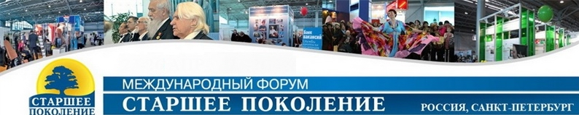
Международный конгресс «Социальная адаптация, поддержка и здоровье людей старшего поколения в современном обществе»
28 сентября 2022 г.

РЕГИСТРАЦИОННАЯ АНКЕТА УЧАСТНИКА КОНГРЕССА

Благодарим Вас за интерес, проявленный к Форуму «Старшее поколение»!
Пожалуйста, заполните анкету участника научной программы и направьте ее в Оргкомитет конгресса
по электронной почте solovyova@gerontology.ru

Информация об участнике
Фамилия:
Имя, отчество:
Ученое звание, ученая степень:
Организация
Название организации:
Должность:

Адрес для переписки (с указанием почтового индекса):
Телефон: |  |  |  |  |  |  |  |  |  |  |  |  |  |  | Факс:
Контактная информация
Мобильный телефон:
E-mail:
Участие в конгрессе
Форма участия*: |  |  |  |  |  |  |  |  |  |  |  |  | 1 - Выступление с устным докладом
 |  |  |  |  |  |  |  |  |  |  |  |  | 2 - Участие в качестве слушателя
 |  |  |  |  |  |  |  |  |  |  |  |  | 3 - Публикация тезисов
*Обращаем Ваше внимание, что заявка на участие не является гарантией включения Вашего выступления в программу конгресса - решение об этом принимается научным Оргкомитетом после рассмотрения тезисов Вашего доклада.
Название сообщения/тезисов:
Соавторы (Ф.И.О.):
Дополнительная информация
Дата заполнения:

До встречи на конгрессе!

Если Вы не получили от нас подтверждения получения Вашей анкеты и тезисов,
пожалуйста, свяжитесь с нами по тел. +7 812 230 60 67 или +7 812 235 18 32

